Witajcie starszaki
Dzisiaj już środa

Jaki dzień tygodnia był wczoraj?
Jaki będzie jutro?
Jaką mamy porę roku?

Przypomnimy sobie dzisiaj kierunki i orientację w przestrzeni.

Na początek piosenka - pokazywanka, którą dobrze znacie „Boogie Woogie”.
https://www.youtube.com/watch?v=FGRMM_Vsh0g

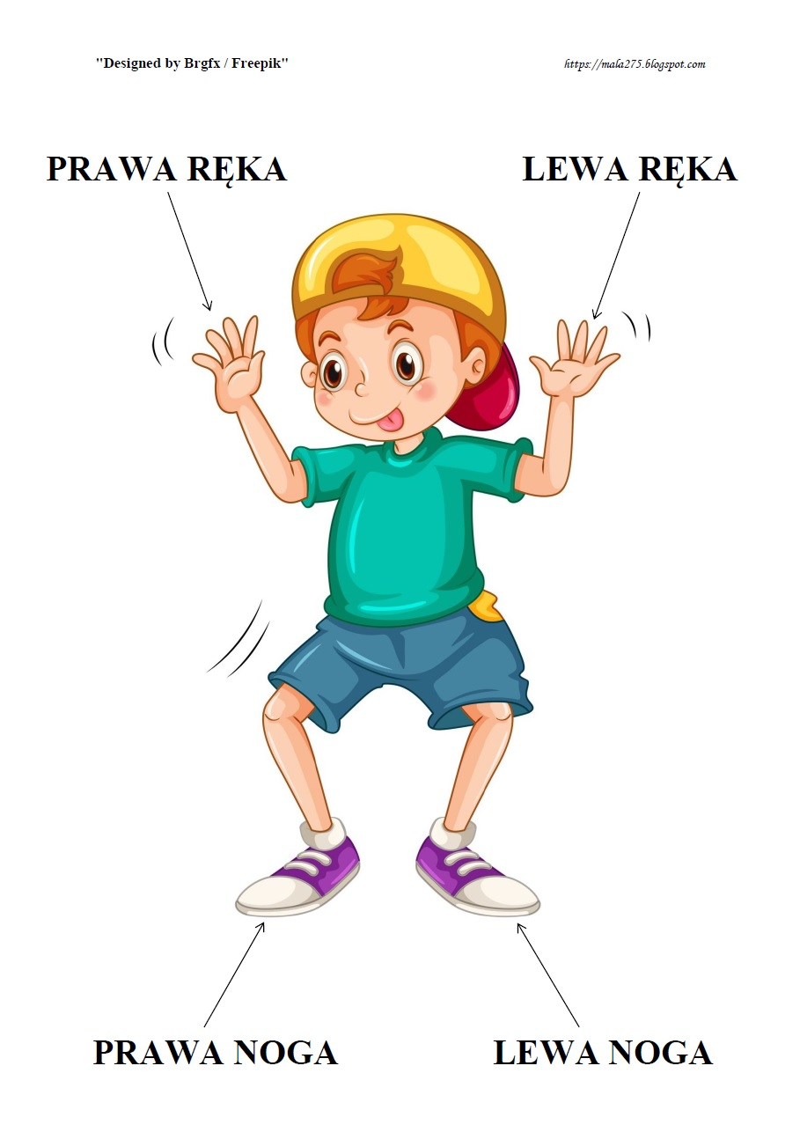
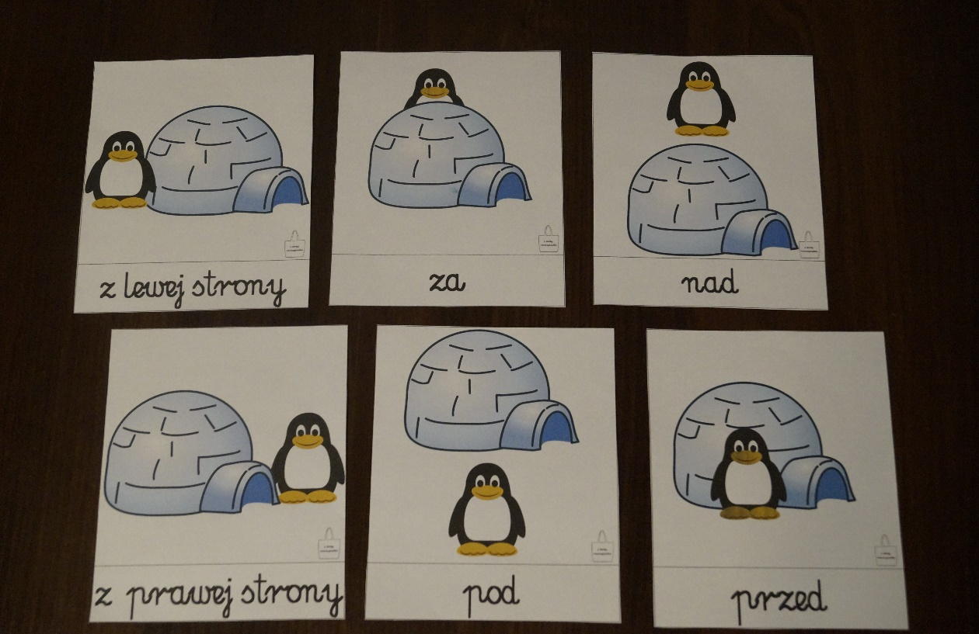

Ćwiczenie 1. Wytnij obrazki i naklej je w odpowiednim miejscu.
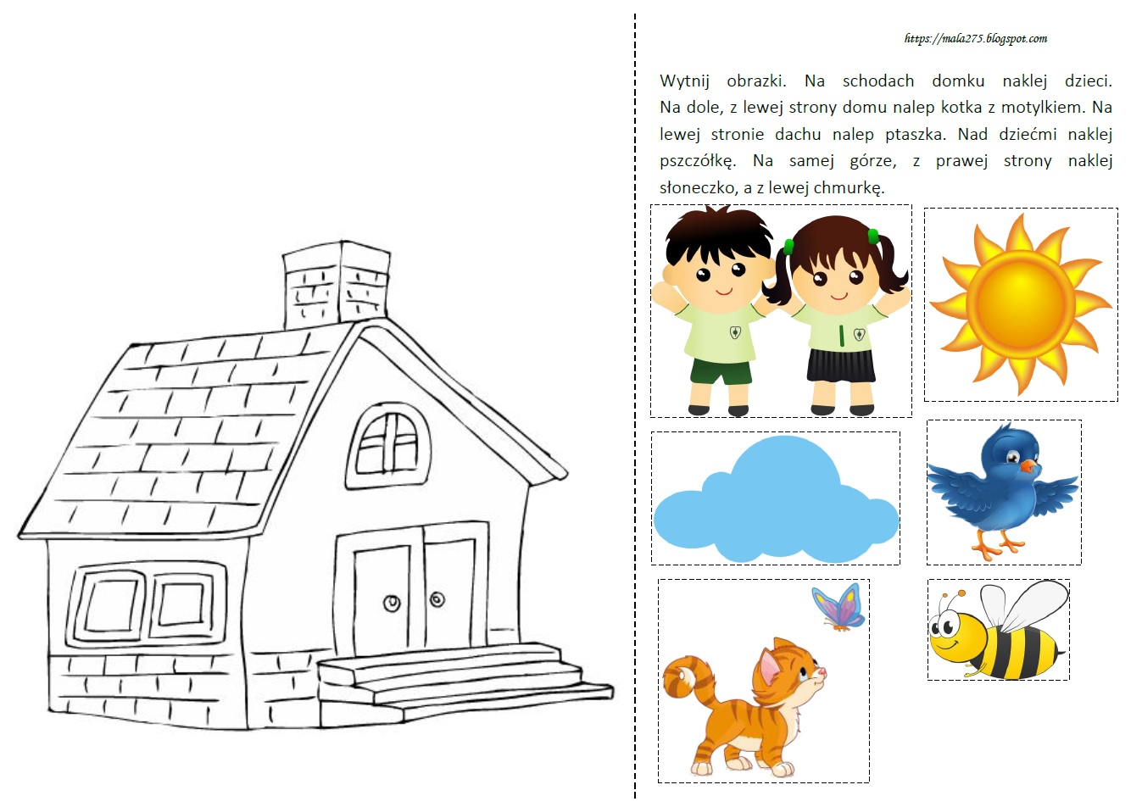
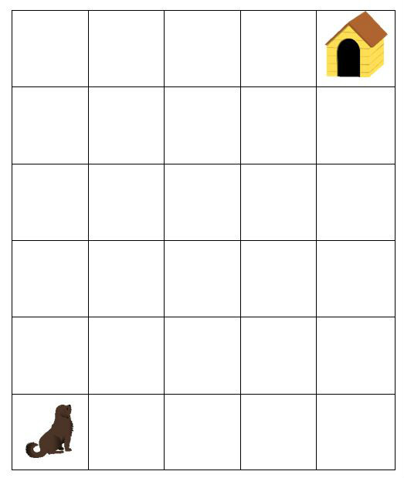
Ćwiczenie 2. Pomóż pieskowi dojść do budy. Poruszaj się według wskazówek. Mów głośno, w którą stronę rysujesz strzałkę.

Ćwiczenie 3. Nazwij kolejne obrazki. Co słyszysz na początku każdego wyrazu? Wpisz w okienkach litery odpowiadające usłyszanym głoskom i odczytaj hasło.
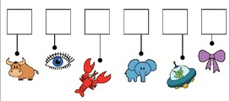Hasło: …………………………
Wykonajcie ćwiczenia w KARTACH PRACY – str. 64
Jeżeli macie czas i ochotę to możecie wykonać prace plastyczną – wydzieranka z papieru pt. „Wakacje nad morzem” – możesz wydrzeć z papieru plażę i morze, a pozostałe elementy np. ryby, statek, itp. dorysować lub wykleić z plasteliny .
Miłej pracy !!

